Compile long smart contract

1. sudo apt-get install ruby
2. Download solc-helper from <https://github.com/rakeshbs/solidity_compiler_helper/>
3. Put solc_helper in the path: sudo cp solc_helper /usr/bin/
4. 运行(ballot1.sol是合约文件)：solc_helper ballot1.sol

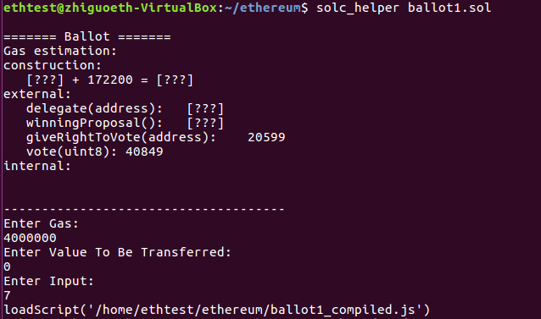

最后一行提示了如何loadScript。Gas一定要充足，Value是传输的以太币，Input是构造函数参数，这里表示一共有7个proposals！

1. start ethereum console, load smart contract

运行loadScript

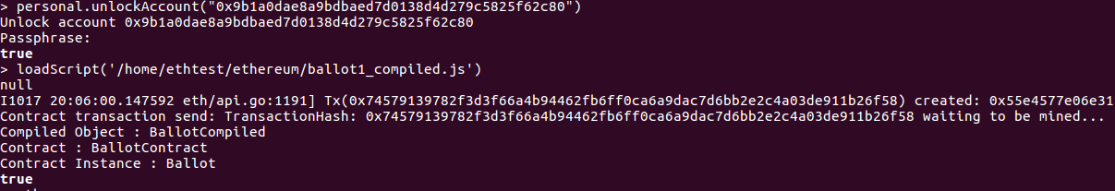

Pending transaction中可以看到合同还没有被mined。

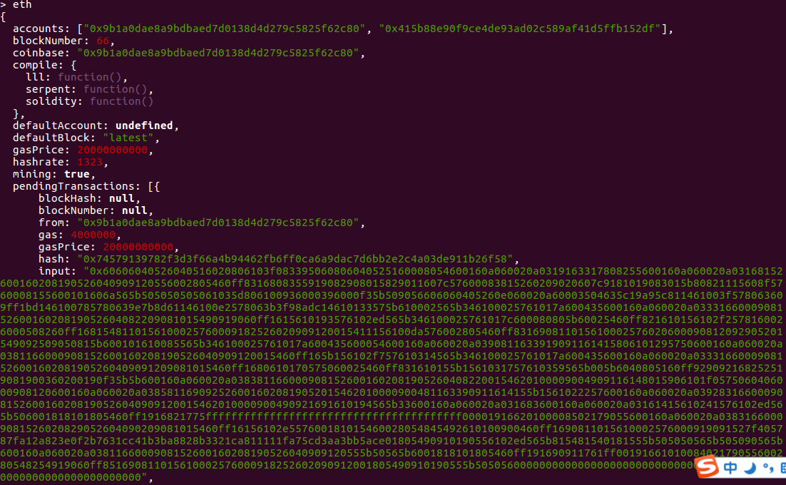

Start mining---需要等待几分钟时间。

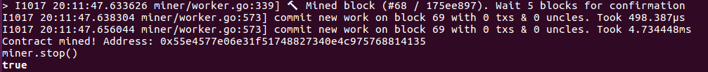

合同已经mined

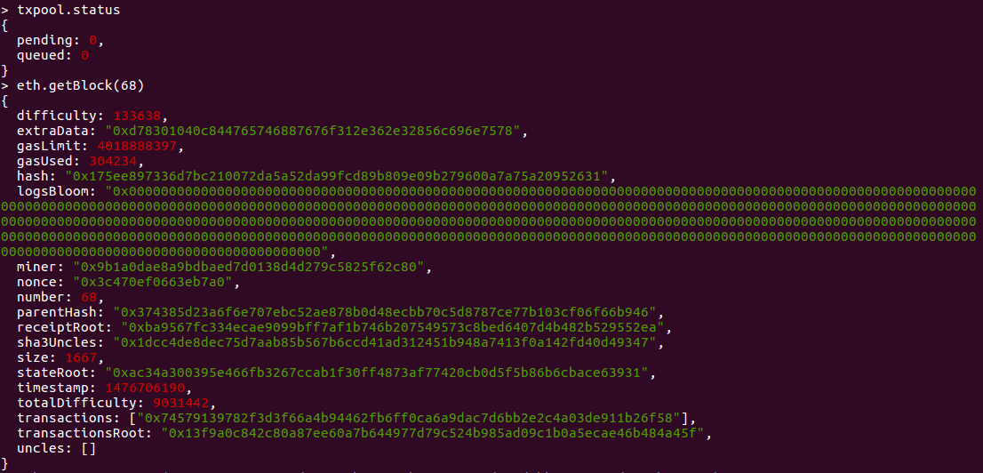

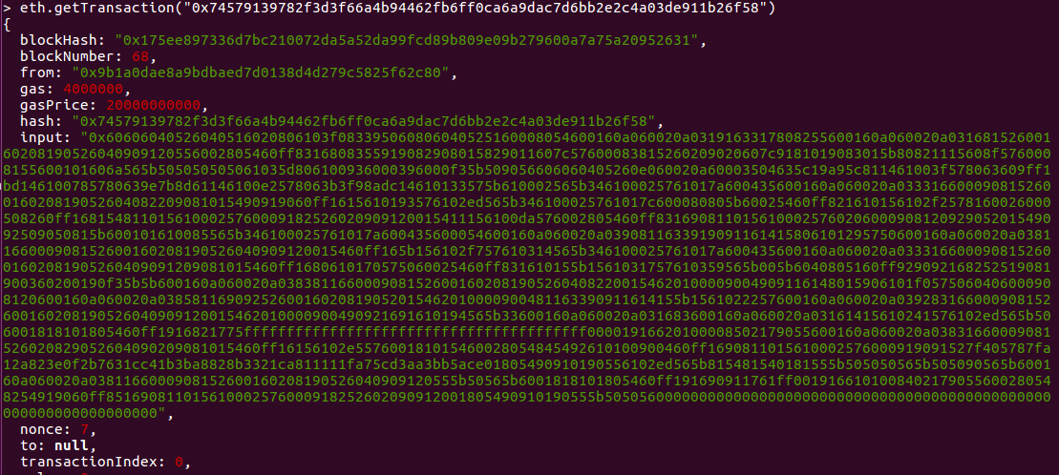

查看合约：

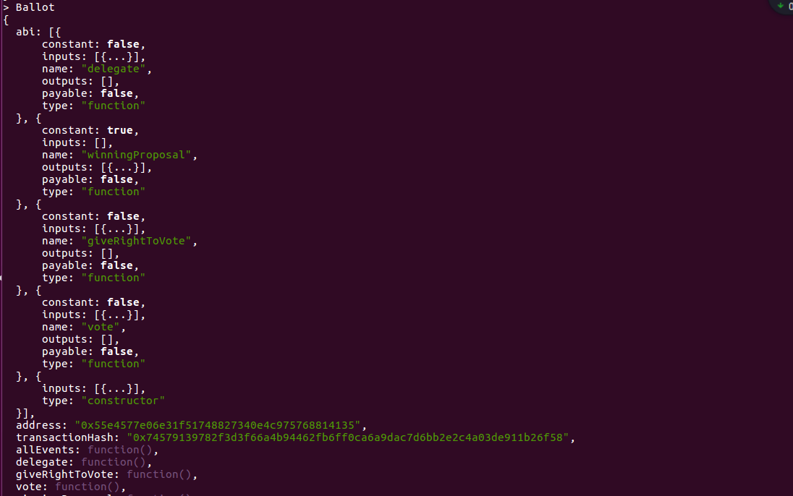

进行投票+查看结果transactions (第1,3,4,5个调用vote，第2个查看结果):

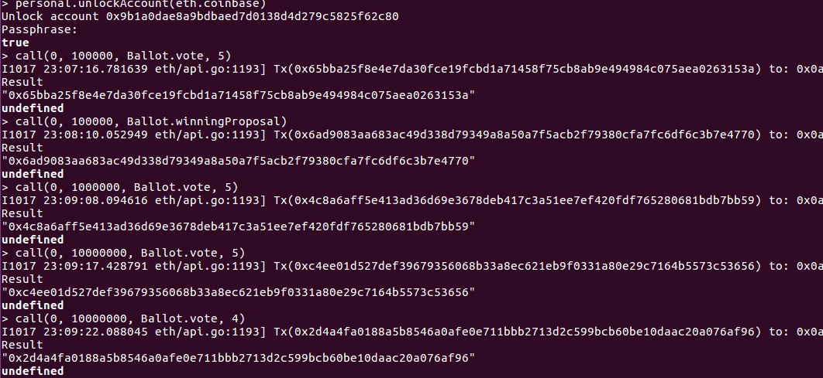

Mining：



Mining成功，查看记录在区块链上的合约执行（投票）结果：

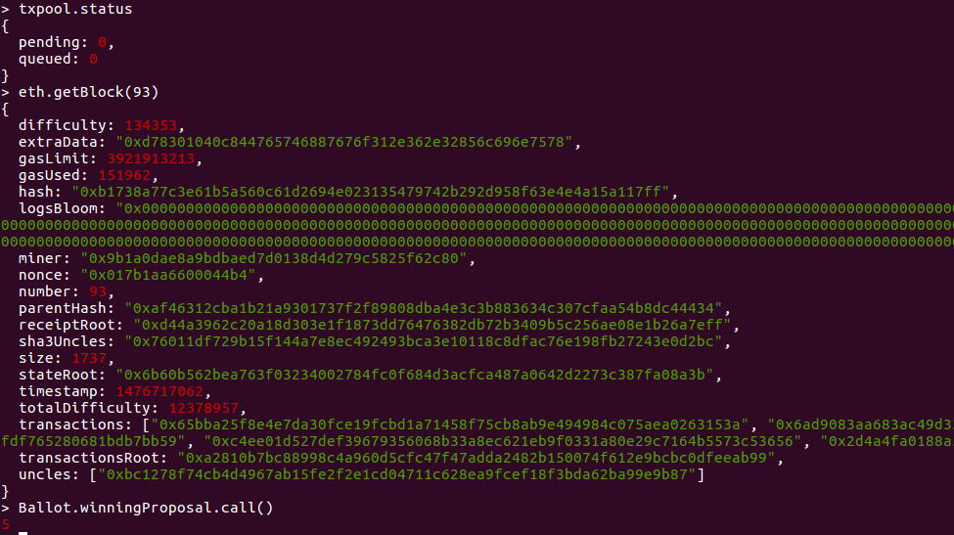

查看Transaction内容，**注意第二个transaction(查看投票结果)的input与其他transaction（投票vote调用）不同之处**

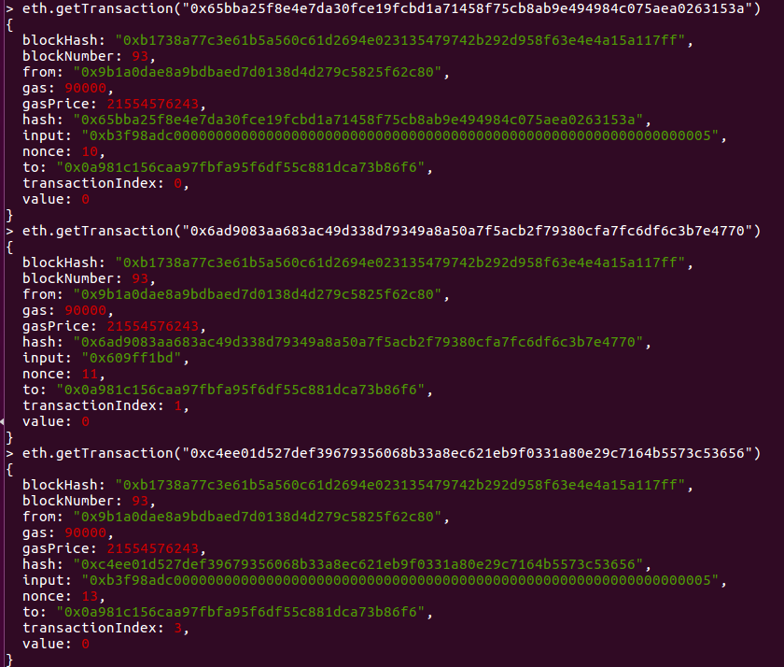

Input的前4个字节代表函数，后面的数是函数的参数。